Proyecto de Sistemas de Bases de Datos I

Sistema de Servicios Parroquiales
versión 1.3

Sistemas de Bases de Datos I

Primer Termino 2006-2007
ESCUELA SUPERIOR POLITÉCNICA DEL LITORAL

Índice

Integrantes 3
Titulo del Proyecto 3
Objetivo del Proyecto 3
Objetivos Específicos 3
Descripciones Funcionales 3
Modelo Conceptual 27
Diccionario de Datos 28
Modelo Lógico 28

Integrantes

- Armijos Farez Jessica Maria 200223725
- Flores Anzoátegui Stephanie Margarita 200211092
- Izquierdo Yépez Vanesa Johanna 200223857
- Pizarro Vásquez Guillermo Omar 200209682

Titulo del Proyecto

Sistema de Servicios Parroquiales (SSP)

Objetivo del Proyecto

Automatizar el sistema de ingreso y emisión de Documentos en una Parroquia.

Objetivos Específicos

1. Realizar consultas, con el fin de mejorar la rapidez de búsqueda en la Parroquia.
2. Realizar ingresos, con el fin de actualizar y mejorar la base de Datos de la Parroquia.
3. Modificar datos, como estos datos son importantes su modificación solo lo haría el
responsable de la institución, en este caso sería el Párroco.
4. Realizar anulaciones.

Descripciones Funcionales

Una Parroquia desea automatizar la información registrada en sus libros en un sistema que agilice los procesos requeridos por la feligresía (personas que pertenecen a la parroquia). Los procesos involucrados son:

- Ingreso de datos en libros.

Cuando el ministro de la Parroquia (en este caso el Sacerdote) ofrece un sacramento (acto religioso requerido por algún feligrés) los documentos pedidos por el mismo (el sacerdote) son registrados en su correspondiente libro, esto es, Bautizo, Primera Comunión, Confirmación y Matrimonio.

Este proceso es realizado por la Secretaría de la Parroquia.

- Búsqueda de información para emitir un documento.

Es muy común que una persona requiera de un documento que atestigüe haber realizado algún sacramento, para eso la secretaria deberá buscar en los registro del libro correspondiente la información del solicitante.

- Modificación de los datos en algún registro específico en un libro.

Si alguna información de los registro de una persona se encuentra errada, el ministro es el único que podrá modificar o autorizar la modificación del respectivo registro.

- Anulación de algún registro específico en un libro.

Existen casos en que una persona pide ser borrada de los libros de la Parroquia por motivos personales, como por ejemplo el cambio de fe o en casos excepcionales, como la anulación de un matrimonio, en el que se verifica que nunca existió, por la falta cometida en alguno de los dos (motivo suficiente para la anulación).

En estos casos sólo el Ministro encargado de la Parroquia podrá anular este registro, pero entiéndase esta frase, para anular un registro tan solo se tacha pero no se borra, es decir, queda constancia del registro original, pero evidenciando que ya no sirve.

Notas:
- Un sacerdote puede estar en una o más parroquias, o puede que en una parroquia existan cero o más sacerdotes.

Especificación de los Actores:

Nombre: | Administrador
Descripción : | Persona natural que se encarga de la administración de la Parroquia.
Nota : | Actor Primario

Nombre: | Secretaria
Descripción : | Persona natural que consulta e ingresa información a la Base.
Nota : | Actor Primario

Nombre: | Base de Datos
Descripción : | Sistema Interno que proporciona información sobre Bautizos, Matrimonios, Confirmación y Primera Comunión en el Sistema de Servicios Parroquiales.
Nota : | Actor Secundario

Lista de Casos de Uso:

- Ingresar al Sistema.
- Registrar Documentos.
- Consultar Documentos.
- Modificar Documentos.
- Anular Documentos.

Especificación de los Casos de Uso:

Nombre: | Ingresar al Sistema
Descripción : | El usuario que puede ser el administrador o la secretaria podrá ingresar al sistema usando su user y password.
Nota : | Solo el administrador o la secretaria podrán ingresar al sistema.

Nombre: | Registrar Documentos
Descripción : | Tanto el Administrador como la Secretaria registraran información de documentos que pueden ser de Bautizos, confirmaciones, comuniones y Matrimonios por medio de un formulario que indicara los campos que deben ser llenados.
Nota : | El registro no lleva ninguna restricción para los usuarios del Sistema o sea el Administrador y la Secretaria.

Nombre: | Consultar Documentos
Descripción : | Tanto el Administrador como La Secretaria podrán consultar información sobre documentos que pueden ser Bautizos, Confirmaciones, Comuniones y Matrimonios que se hayan registrado en la Parroquia por medio del nombre.
Nota : | Al ingresar el nombre este se busca en la base retornando la información del documento.

Nombre: | Modificar Documentos
Descripción : | El administrador podrá modificar la información del Documento de acuerdo a los campos que desee cambiar.
Nota : | El administrador es el único que puede modificar el documento consultado.

Nombre: | Anular Documentos
Descripción : | El administrador podrá anular la información de los Documentos si es preciso.
Nota : | El administrador es el único que puede anular el Documento.

Lista de Escenarios:

- Caso de Uso: Ingresar al Sistema
Escenario 1.1: Ingreso exitoso al Sistema.
Escenario 1.2: Ingreso no exitoso porque el usuario no consta en el Sistema.
Escenario 1.3: Ingreso no exitoso porque no lleno los datos necesarios para ingresar en el Sistema.
Escenario 1.4: Ingreso no exitoso por fallas técnicas.

- Caso de Uso: Registrar Documentos
Escenario 2.1: registro exitoso del Documento.
Escenario 2.2: registro no exitoso porque el documento ya se encuentra ingresado en el Sistema.
Escenario 2.3: registro no exitoso por no llenar correctamente el Formulario.
Escenario 2.4: registro no exitoso por fallas técnicas.

- Caso de Uso: Consultar Documentos
Escenario 3.1: Consulta exitosa.
Escenario 3.2: Consulta no exitosa porque no ingreso todos los datos necesarios para la consulta.
Escenario 3.3: Consulta no exitoso porque el documento no esta registrado en la base de Datos.
Escenario 3.4: Consulta no exitosa por fallas técnicas.

- Caso de Uso: Modificar Documentos
Escenario 4.1: Modificación exitosa.
Escenario 4.2: Modificación no exitosa por no ingresar correctamente los Datos en el formulario.
Escenario 4.3: Modificación no exitosa porque no se encontró el Documento registrado en la Base de Datos.
Escenario 4.4: Modificación no exitosa por fallas técnicas.

- Caso de Uso: Anular Documentos
Escenario 5.1: Anulación exitosa.
Escenario 5.2: La anulación no se pudo realizar porque no se encontró el documento en la Base de Datos.
Escenario 5.3: Anulación no exitosa por fallas técnicas.

Entrada de los Procesos
- Ingresar al Sistema
Tanto administrador como la Secretaria deberán tener un user y un password para poder ingresar al sistema.

- Ingresar Documentos
Para poder ingresar un documento se debe ingresar el nombre de la Persona, el tipo de Documento (que puede ser bautizo, confirmación, comunión, Matrimonio), los Datos necesarios para su ingreso.
- Consultar Documentos
Para poder consultar un documento se debe ingresar el nombre de la Persona, el tipo de Documento (que puede ser bautizo, confirmación, comunión, Matrimonio).
- Modificar Documentos
Para poder modificar un documento se debe ingresar el nombre de la Persona, el tipo de Documento (que puede ser bautizo, confirmación, comunión, Matrimonio).
- Anular Documentos
Para poder anular un documento se debe ingresar el nombre de la Persona, el tipo de Documento (que puede ser bautizo, confirmación, comunión, Matrimonio).

Especificación de Escenarios

- Caso de Uso : Ingresar al Sistema

Escenario 1.1: Ingreso exitoso al Sistema
Suposición/Asunciones:
1. El Administrador o la Secretaria pudo ingresar al sistema.
2. Ingresan todos los datos requeridos por el sistema.
Resultados:
1. Se puede tener acceso a las diferentes opciones que provee el Sistema.

Escenario 1.2: Ingreso no exitoso porque el usuario no consta en el Sistema.
Suposición/Asunciones:
1. El Administrador o la Secretaria no se encuentran registrado como un usuario en el sistema.
2. El Administrador o la Secretaria no es quién dice ser.
Resultados:
1. No se puede ingresar al Sistema.

Escenario 1.3: Ingreso no exitoso porque no lleno los datos necesarios para ingresar en el Sistema.
Suposición/Asunciones:
- El Administrador o la Secretaria ingreso el user o el password.
Resultados:
1. Se recibe un mensaje de que ingrese el user o el password de acuerdo al caso.

Escenario 1.4: Ingreso no exitoso por fallas técnicas.
Suposición/Asunciones:
1. Se tiene alguna falla técnica en el sistema.
Resultados:
1. El Administrador o la Secretaria no puede ingresar al sistema.

- Caso de Uso : Registrar Documentos

Escenario 2.1: Registro exitoso del Documento
Suposición/Asunciones:
      - Ingresan todos los datos requeridos por el sistema.
Resultados:
- Se puede registrar el documento que pasa a formar parte de la Base de Datos.

Escenario 2.2: registró no exitoso porque el documento ya se encuentra ingresado en el Sistema.
Suposición/Asunciones:
      - El Documento ya había sido registrado en el Sistema.
Resultados:
- No se puede registrar el documento.

Escenario 2.3: registro no exitoso por no llenar correctamente el Formulario.
Suposición/Asunciones:
- El administrador o la Secretaria se olvidaron de un dato esencia para poder registrar el documento.
- El Administrador o la Secretaria lleno incorrecto algún dato en el formulario.

Resultados:
- Se recibe un mensaje de que faltan elementos por llenar en la ventana.
- Se recibe un mensaje de que unos campos llenados están incorrectos.

Escenario 2.4: Registro no exitoso por fallas técnicas.
Suposición/Asunciones:
- Se tiene alguna falla técnica en el sistema.
Resultados:
- El Administrador o la Secretaria no puede Registrar el Documento.

- Caso de Uso : Consultar Documentos

Escenario 3.1: Consulta exitosa del Documento
Suposición/Asunciones:
      - Ingresan todos los datos requeridos por el sistema.
Resultados:
- Se puede consultar el documento requerido.

Escenario 3.2: Consulta no exitosa porque no ingreso todos los datos necesarios para la consulta.
Suposición/Asunciones:
- El Administrador o la Secretaria se olvido de llenar el campo requerido para buscar el documento.
- El Administrador o la Secretaria lleno incorrectamente el campo requerido para la búsqueda y no se pudo encontrar.
Resultados:
- Se recibe un mensaje de que falta llenar el campo requerido para poder realizar la consulta.
- Se recibe un mensaje de que el campo está incorrecto.

Escenario 3.3: Consulta no exitoso porque el documento no esta registrado en la base de Datos.
Suposición/Asunciones:
- El documento no ha sido registrado todavía en Sistema.
Resultados:
- Se recibe un mensaje de que el documento no se encuentra registrado en la Base de Datos.

Escenario 3.4: Consulta no exitosa por fallas técnicas.
Suposición/Asunciones:
- Se tiene alguna falla técnica en el sistema.
Resultados:
- El Administrador o la Secretaria no puede realizar la consulta.

- Caso de Uso: Modificar Documentos

Escenario 4.1: Modificación exitosa del Documento
Suposición/Asunciones:
      - El documento se encuentra registrado en el sistema.
Resultados:
- Se puede modificar el documento requerido.

Escenario 4.2: Modificación no exitosa por no ingresar correctamente los Datos en el formulario.
Suposición/Asunciones:
- El administrador a tratar de modificar no ingreso los datos correctamente.

Resultados:
- Se manda un mensaje de ingrese los datos correctos.

Escenario 4.3: Modificación no exitosa porque no se encontró el Documento registrado en la Base de Datos.
Suposición/Asunciones:
- El Administrador se olvido de llenar el campo requerido para buscar el documento.
- El documento no se encuentra registrado en la Base de Datos del Sistema.
Resultados:
- Se recibe un mensaje de que falta llenar el campo para poder encontrar
el documento y realizar la modificación.
      - Se recibe un mensaje de el documento no se encuentra registrado en la Base de Datos.

Escenario 4.4: Modificación no exitosa por fallas técnicas.
Suposición/Asunciones:
- Se tiene alguna falla técnica en el sistema.
Resultados:
- El Administrador no puede Modificar el Documento.

- Caso de Uso: Anular Documentos

Escenario 5.1: Anulación exitosa del Documento
Suposición/Asunciones:
- El Administrador encontró el documento registrado en el Sistema.
Resultados:
      - Se puede anular el documento requerido.

Escenario 5.2: La anulación no se pudo realizar porque no se encontró el documento en la Base de Datos.
Suposición/Asunciones:
- El documento no ha sido registrado en el Sistema por lo tanto no esta en la Base de la misma.
Resultados:
- No se puede anular el documento.

Escenario 5.4: Anulación no exitosa por fallas técnicas.
Suposición/Asunciones:
- Se tiene alguna falla técnica en el sistema.
Resultados:
- El Administrador no puede Anular el Documento.

Diagrama de Caso de Uso:

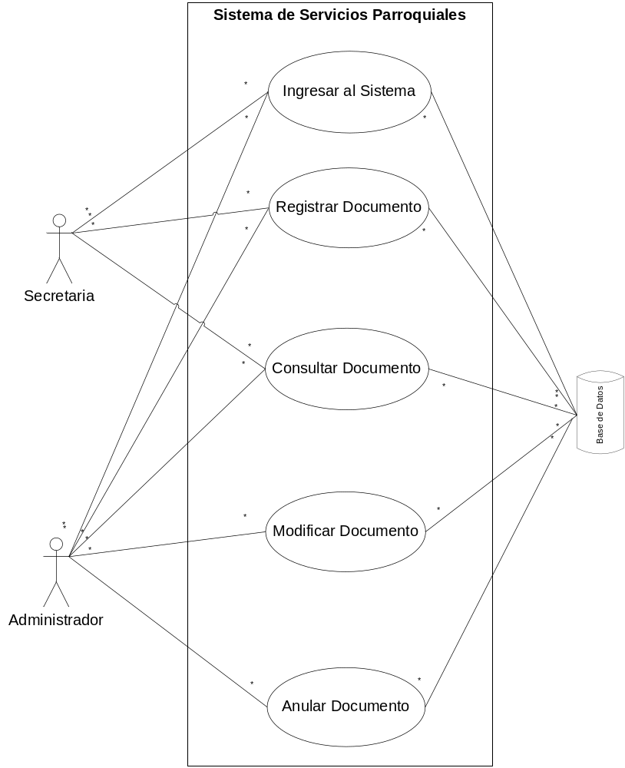

Diagrama de Iteración de Objetos:

Diagrama de secuencia:

- Caso de Uso: Ingresar al Sistema

Escenario 1.1: Ingreso exitoso al Sistema.

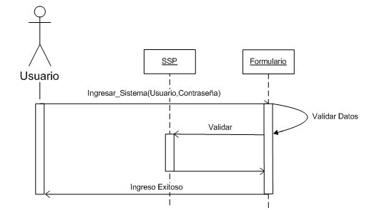

Escenario 1.2: Ingreso no exitoso porque el usuario no consta en el Sistema.

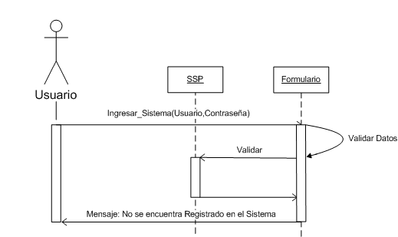

Escenario 1.3: Ingreso no exitoso porque no lleno los datos necesarios para ingresar en el Sistema.

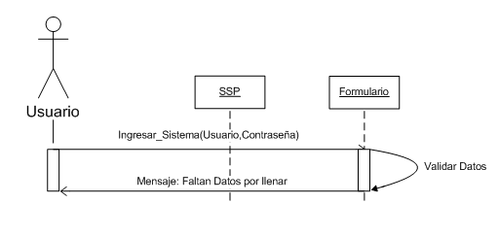

Escenario 1.4: Ingreso no exitoso por fallas técnicas.

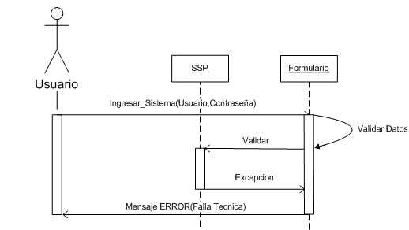

- Caso de Uso: Registrar Documentos

Escenario 2.1: registro exitoso del Documento.

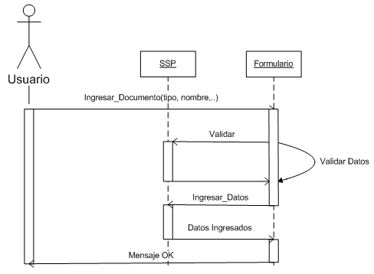

Escenario 2.2: registro no exitoso porque el documento ya se encuentra ingresado en el Sistema.

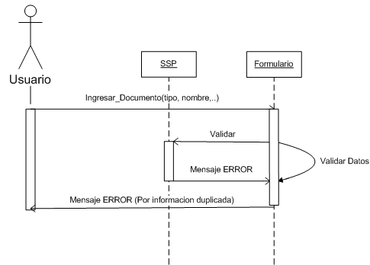

Escenario 2.3: registro no exitoso por no llenar correctamente el Formulario.

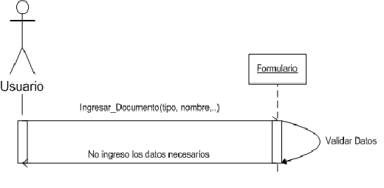

Escenario 2.4: registro no exitoso por fallas técnicas.

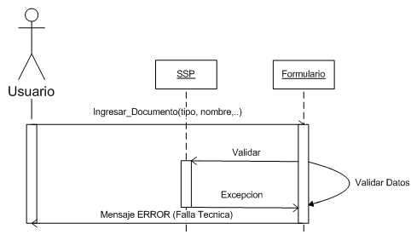

- Caso de Uso: Consultar Documentos

Escenario 3.1: Consulta exitosa.

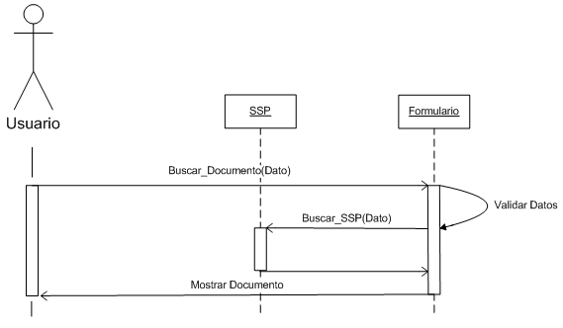

Escenario 3.2: Consulta no exitosa porque no ingreso todos los datos necesarios para la consulta.

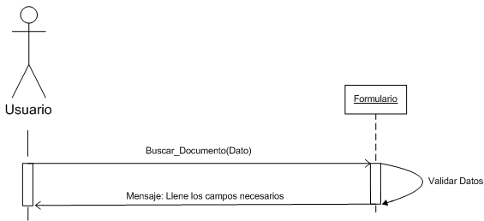

Escenario 3.3: Consulta no exitoso porque el documento no esta registrado en la base de Datos.

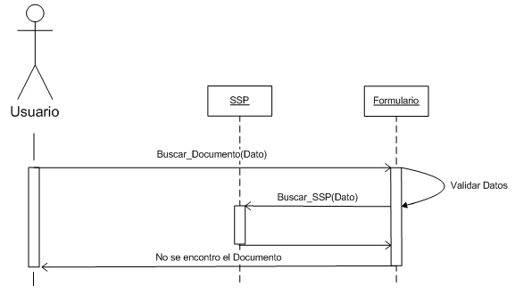

Escenario 3.4: Consulta no exitosa por fallas técnicas.

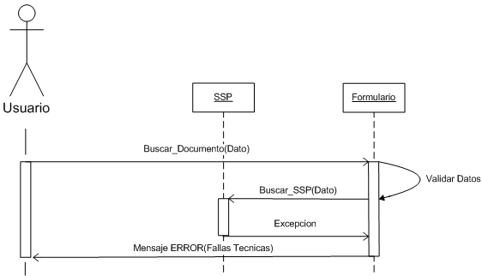

- Caso de Uso: Modificar Documentos

Escenario 4.1: Modificación exitosa.

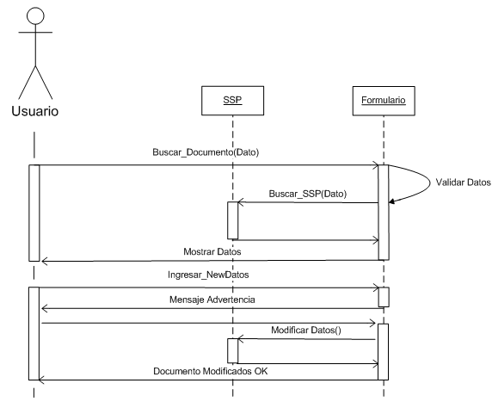

Escenario 4.2: Modificación no exitosa por no ingresar correctamente los Datos en el formulario.

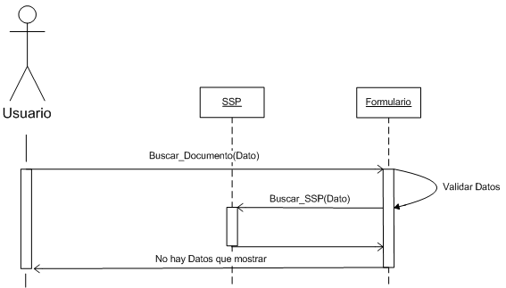

Escenario 4.3: Modificación no exitosa porque no se encontró el Documento registrado en la Base de Datos.

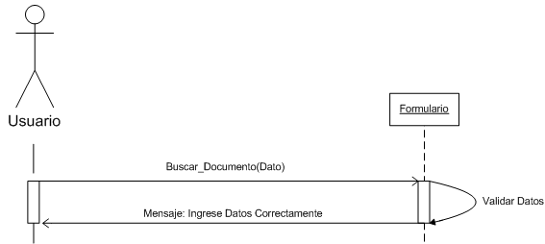

Escenario 4.4: Modificación no exitosa por fallas técnicas.

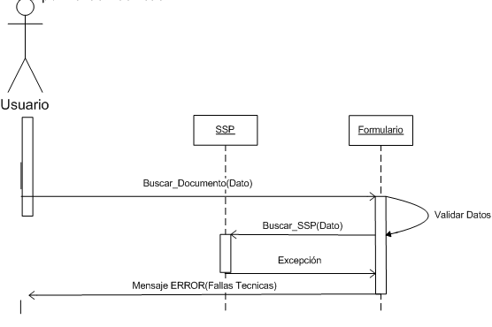

- Caso de Uso: Anular Documentos

Escenario 5.1: Anulación exitosa.

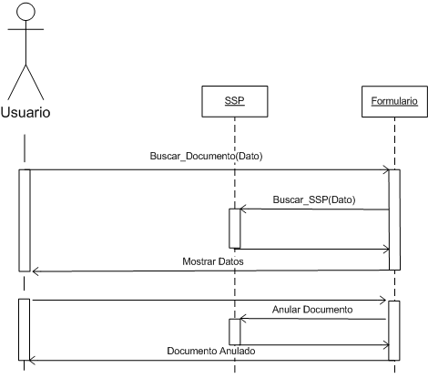

Escenario 5.2: La anulación no se pudo realizar porque no se encontró el documento en la Base de Datos.

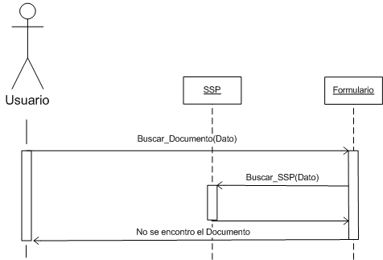

Escenario 5.3: Anulación no exitosa por fallas técnicas.

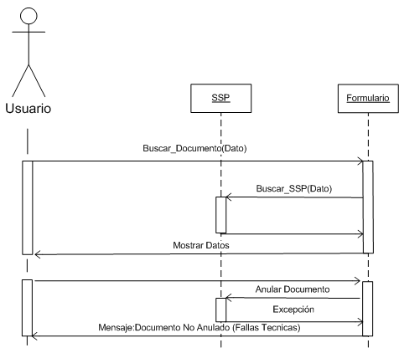

Modelo Conceptual

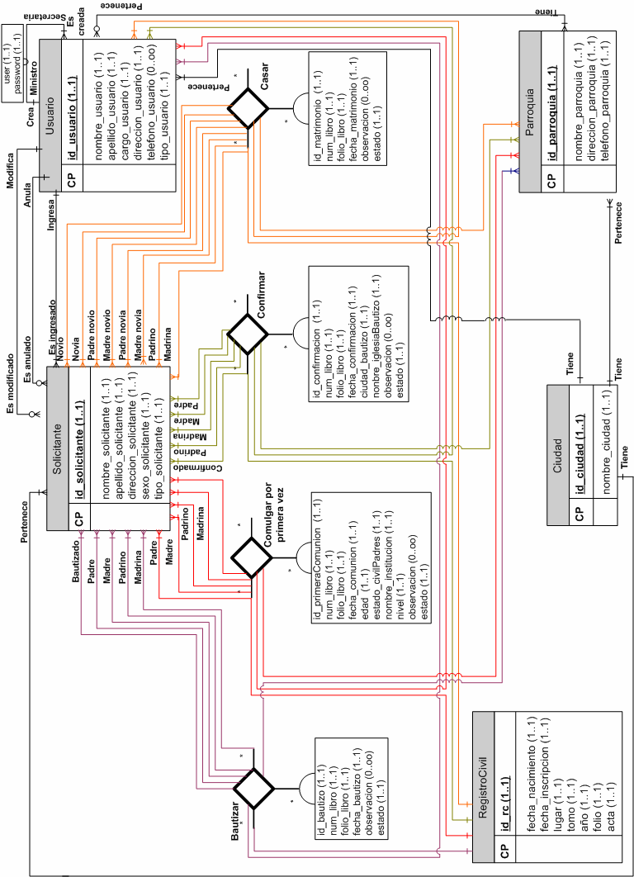

Diccionario de Datos

- Entidad: Persona
Entidad en el cual constan los atributos comunes de las dos personas que manejaran el sistema.
Atributos:

- id_persona
Descripción: Es la clave de la entidad persona
Entidad a la que pertenece: Persona
Cardinalidad: (1..1)

- nombre_persona
Descripción: nombre de la persona que utiliza el sistema
Entidad a la que pertenece: Persona
Cardinalidad: (1..1)

- apellido_persona
Descripción: apellido de la persona que utiliza el sistema
Entidad a la que pertenece: Persona
Cardinalidad: (1..1)

- direccion_persona
Descripción: Dirección de la persona que utiliza el sistema
Entidad a la que pertenece: Persona
Cardinalidad: (1..1)

- sexo_persona
Descripción: sexo de la persona que utiliza el sistema
Entidad a la que pertenece: Persona
Cardinalidad: (1..1)

- Entidad: Secretaria
Entidad que permite manejar las relaciones que existen entre la Secretaria y el sistema.
Atributos:
- id_Secretaria
Descripción: es la clave con el cual la Secretaria interactúa con el Sistema.
Entidad a la que pertenece: secretariar
Cardinalidad: (1..1)

- nombre_secretaria
Descripción: nombre de la secretaria que utiliza el sistema
Entidad a la que pertenece: secretaria
Cardinalidad: (1..1)

- apellido_secretaria
Descripción: apellido de la secretaria que utiliza el sistema
Entidad a la que pertenece: secretaria
Cardinalidad: (1..1)

4. direccion_persona
Descripción: Dirección de la secretaria que utiliza el sistema
Entidad a la que pertenece: secretaria
Cardinalidad: (1..1)

5. telfefono_persona
Descripción: teléfonos de la secretaria que utiliza el sistema
Entidad a la que pertenece: Persona
Cardinalidad: (1..1)

- Entidad: Registro Civil
Es un supertipo, en el cual constan los atributos generales que se necesita del registro civil.
Atributos:
- id_rc
Descripción: Es la clave de la entidad registro civil.
Entidad a la que pertenece: Registro Civil
Cardinalidad: (1..1)

fecha_nacimiento
Descripción: Fecha en la que nació la persona a recibir el sacramento
Entidad a la que pertenece: Registro Civil
Cardinalidad: (1..1)

3. lugar
Descripción: Puede ser lugar de nacimiento o lugar donde se caso.
Entidad a la que pertenece: Registro Civil
Cardinalidad: (1..1)

4. tomo
Descripción: Numero con el que se identifica el libro en el registro civil.
Entidad a la que pertenece: Registro Civil
Cardinalidad: (1..1)

5. año
Descripción: año en el que se inscribe en el Registro Civil
Entidad a la que pertenece: Registro Civil
Cardinalidad: (1..1)

6. folio
Descripción: La pagina del libro correspondiente al Registro
Entidad a la que pertenece: Registro Civil
Cardinalidad: (1..1)

7. acta
Descripción: Numero del Documento donde consta la persona en el Registro Civil.
Entidad a la que pertenece: Registro Civil
Cardinalidad: (1..1)

- Entidad: Parroquia
Es un supertipo, en el cual constan los atributos generales que se necesita de la Parroquia eclesiástica.
Atributos:
1. id_parroquia
Descripción: Identificación de la entidad Parroquia
Entidad a la que pertenece: Parroquia
Cardinalidad: (1..1)

2. nom_parroquia
Descripción: Nombre de la Parroquia eclesiástica
Entidad a la que pertenece: Parroquia
Cardinalidad: (1..1)

3. direc_parroquia
Descripción: dirección local de la misma
Entidad a la que pertenece: Parroquia
Cardinalidad: (1..1)

4. telefono_parroquia
Descripción: teléfono local de la misma
Entidad a la que pertenece: Parroquia
Cardinalidad: (1..1)

- Entidad: Ministro
Es un supertipo, en el cual constan los atributos generales que se necesita del encargado principal de la Parroquia, por lo general, el sacerdote.
Atributos:
1. id_ministro
Descripción: Identificación de la entidad Ministro.
Entidad a la que pertenece: Ministro
Cardinalidad: (1..1)

2. nombre_ministro
Descripción: Nombre del sacerdote.
Entidad a la que pertenece: Ministro
Cardinalidad: (1..1)

3. cargo_ministro
Descripción: Titulo del ministro que tenga, es decir, puede ser un diacono, sacerdote u obispo.
Entidad a la que pertenece: Ministro
Cardinalidad: (1..1)

- Entidad: Ciudad
Es un supertipo, en el cual constan los atributos generales que se necesita de la ciudad.
Atributos:
1. id_ciudad
Descripción: Identificación de la entidad Ciudad.
Entidad a la que pertenece: Ciudad
Cardinalidad: (1..1)

2. nombre_ciudad
Descripción: Nombre de la ciudad.
Entidad a la que pertenece: Ciudad
Cardinalidad: (1..1)

- Relacion: Bautizar
Es la accion que se lleva a cabo con las entidades Persona, Ministro, Ciudad, Registro Civil y Parroquia.
Atributos:
1. id_bautizo
Descripción: Clave que identifica la accion bautizar.
Cardinalidad: (1..1)

2. id_ persona
Descripción: Clave que hace referencia a la persona que recibió el sacramento.
Cardinalidad: (1..1)

3. id_padre
Descripción: Clave que hace referencia al padre de la persona que recibió el sacramento.
Cardinalidad: (1..1)

4. id_madre
Descripción: Clave que hace referencia a la madre de la persona que recibió el sacramento.
Cardinalidad: (1..1)

5. id_padrino
Descripción: Clave que hace referencia al padrino de la persona que recibió el sacramento.
Cardinalidad: (1..1)

6. id_madrina
Descripción: Clave que hace referencia a la madrina de la persona que recibió el sacramento.
Cardinalidad: (1..1)

7. id_ministro
Descripción: Clave que hace referencia a la persona que imparte el sacramento, en este caso, el sacerdote.
Cardinalidad: (1..1)

8. id_parroquia
Descripción: Clave que hace referencia al lugar donde se recibe el sacramento.
Cardinalidad: (1..1)

9. id_rc
Descripción: Clave que hace referencia al número de registro civil que da información al respecto de la persona que recibió el sacramento.
Cardinalidad: (1..1)

10. num_libro
Descripción: Numero de libro en el que certifica el acto religioso.
Cardinalidad: (1..1)

11. folio_libro
Descripción: Pagina del libro en el que certifica el acto religioso.
Cardinalidad: (1..1)

12. fecha_bautizo
Descripción: fecha en la que se bautiza a la persona.
Cardinalidad: (1..1)

13. id_observacion
Descripción: Lista de sucesos que pueden darse en la ceremonia religiosa.
Cardinalidad: (0..∞)

14. estado
Descripción: Si el documento de bautizo ha sido anulado o no.
Cardinalidad: (1..1)

- Relacion: Comulgar por Primera Vez
Es la accion que se lleva a cabo con las entidades Persona, Ministro, Ciudad, Registro Civil y Parroquia.
Atributos:
1. id_primeraComunion
Descripción: Clave que identifica la accion comulgar por primera vez.
Cardinalidad: (1..1)

2. id_ persona
Descripción: Clave que hace referencia a la persona que recibió el sacramento.
Cardinalidad: (1..1)

3. id_padre
Descripción: Clave que hace referencia al padre de la persona que recibió el sacramento.
Cardinalidad: (1..1)

4. id_madre
Descripción: Clave que hace referencia a la madre de la persona que recibió el sacramento.
Cardinalidad: (1..1)

5. id_padrino
Descripción: Clave que hace referencia al padrino de la persona que recibió el sacramento.
Cardinalidad: (1..1)

6. id_madrina
Descripción: Clave que hace referencia a la madrina de la persona que recibió el sacramento.
Cardinalidad: (1..1)

7. id_ministro
Descripción: Clave que hace referencia a la persona que imparte el sacramento, en este caso, el sacerdote.
Cardinalidad: (1..1)

8. id_parroquia
Descripción: Clave que hace referencia al lugar donde se recibe el sacramento.
Cardinalidad: (1..1)

9. id_rc
Descripción: Clave que hace referencia al número de registro civil que da información al respecto de la persona que recibió el sacramento.
Cardinalidad: (1..1)

10. num_libro
Descripción: Numero de libro en el que certifica el acto religioso.
Cardinalidad: (1..1)

11. folio_libro
Descripción: Pagina del libro en el que certifica el acto religioso.
Cardinalidad: (1..1)

12. fecha_comunion
Descripción: fecha en la que recibe la primera comunión la persona.
Cardinalidad: (1..1)

13. id_observacion
Descripción: Lista de sucesos que pueden darse en la ceremonia religiosa.
Cardinalidad: (0..∞)

14. edad
Descripción: Edad de la persona que recibe la primera comunion.
Cardinalidad: (1..1)

15. estado_civilPadres
Descripción: Estado civil de los padres del que recibe la Primera Comunion.
Cardinalidad: (1..1)

16. nombre_institucion
Descripción: Nombre de la institución educativa del que recibe la Primera Comunion.
Cardinalidad: (1..1)

17. nivel
Descripción: Nivel educativo del que recibe la Primera Comunion.
Cardinalidad: (1..1)

18. estado
Descripción: Si el documento de Primera Comunion ha sido anulado o no.
Cardinalidad: (1..1)

- Relacion: Confirmar
Es la accion que se lleva a cabo con las entidades Persona, Ministro, Ciudad, Registro Civil y Parroquia.
Atributos:
1. id_confirmacion
Descripción: Clave que identifica la accion confirmar.
Cardinalidad: (1..1)

2. id_ persona
Descripción: Clave que hace referencia a la persona que recibió el sacramento.
Cardinalidad: (1..1)

3. id_padre
Descripción: Clave que hace referencia al padre de la persona que recibió el sacramento.
Cardinalidad: (1..1)

4. id_madre
Descripción: Clave que hace referencia a la madre de la persona que recibió el sacramento.
Cardinalidad: (1..1)

5. id_padrino
Descripción: Clave que hace referencia al padrino de la persona que recibió el sacramento.
Cardinalidad: (1..1)

6. id_madrina
Descripción: Clave que hace referencia a la madrina de la persona que recibió el sacramento.
Cardinalidad: (1..1)

7. id_ministro
Descripción: Clave que hace referencia a la persona que imparte el sacramento, en este caso, el sacerdote.
Cardinalidad: (1..1)

8. id_parroquia
Descripción: Clave que hace referencia al lugar donde se recibe el sacramento.
Cardinalidad: (1..1)

9. id_rc
Descripción: Clave que hace referencia al número de registro civil que da información al respecto de la persona que recibió el sacramento.
Cardinalidad: (1..1)

10. num_libro
Descripción: Numero de libro en el que certifica el acto religioso.
Cardinalidad: (1..1)

11. folio_libro
Descripción: Pagina del libro en el que certifica el acto religioso.
Cardinalidad: (1..1)

12. fecha_confirmacion
Descripción: fecha en la que recibe la confirmacion la persona.
Cardinalidad: (1..1)

13. id_observacion
Descripción: Lista de sucesos que pueden darse en la ceremonia religiosa.
Cardinalidad: (0..∞)

14. ciudad_bautizo
Descripción: Lugar en el que recibio el sacramento del bautizo.
Cardinalidad: (1..1)

15. nombre_iglesiaBautizo
Descripción: Nombre de la iglesia donde se realizo el Bautizo.
Cardinalidad: (1..1)

16. estado
Descripción: Si el documento de Primera Comunion ha sido anulado o no.
Cardinalidad: (1..1)

- Relacion: Casar
Es la accion que se lleva a cabo con las entidades Persona, Ministro, Ciudad, Registro Civil y Parroquia.
Atributos:
1. id_matrimonio
Descripción: Clave que identifica la acción casar.
Cardinalidad: (1..1)

2. id_ novia
Descripción: Clave que hace referencia a la persona que recibió el sacramento.
Cardinalidad: (1..1)

3. id_ novio
Descripción: Clave que hace referencia a la persona que recibió el sacramento.
Cardinalidad: (1..1)

4. id_padre_novia
Descripción: Clave que hace referencia al padre de la persona que recibió el sacramento.
Cardinalidad: (1..1)

5. id_padre_novio
Descripción: Clave que hace referencia al padre de la persona que recibió el sacramento.
Cardinalidad: (1..1)

6. id_madre_novia
Descripción: Clave que hace referencia a la madre de la persona que recibió el sacramento.
Cardinalidad: (1..1)

7. id_madre_novio
Descripción: Clave que hace referencia a la madre de la persona que recibió el sacramento.
Cardinalidad: (1..1)

8. id_padrino
Descripción: Clave que hace referencia al padrino de la persona que recibió el sacramento.
Cardinalidad: (1..1)

9. id_madrina
Descripción: Clave que hace referencia a la madrina de la persona que recibió el sacramento.
Cardinalidad: (1..1)

10. id_ministro
Descripción: Clave que hace referencia a la persona que imparte el sacramento, en este caso, el sacerdote.
Cardinalidad: (1..1)

11. id_parroquia
Descripción: Clave que hace referencia al lugar donde se recibe el sacramento.
Cardinalidad: (1..1)

12. id_rc
Descripción: Clave que hace referencia al número de registro civil que da información al respecto de la persona que recibió el sacramento.
Cardinalidad: (1..1)

13. num_libro
Descripción: Numero de libro en el que certifica el acto religioso.
Cardinalidad: (1..1)

14. folio_libro
Descripción: Pagina del libro en el que certifica el acto religioso.
Cardinalidad: (1..1)

15. fecha_matrimonio
Descripción: fecha en la que se realiza la ceremonia del matrimonio.
Cardinalidad: (1..1)

16. id_observacion
Descripción: Lista de sucesos que pueden darse en la ceremonia religiosa.
Cardinalidad: (0..∞)

17. estado
Descripción: Si el documento de Matrimonio ha sido anulado o no.
Cardinalidad: (1..1)

- Relación: Secretaria-ingreso-Persona
Una secretaria ingresa los datos de una o más persona.
Una persona es ingresada por una secretaria.

- Relación: Persona-modificar-Ministro
Una persona es modificada por un ministro.
Un ministro modifica a cero o más personas.

- Relación: Persona-anular-Ministro
Una persona es anulada por un ministro.
Un ministro anula a cero o más personas.

- Relación: Parroquia-pertenencia-Ciudad
Una ciudad tiene una o más parroquias.
Una parroquia pertenece a una ciudad.

- Relación: Parroquia-pertenencia-Ministro
Una parroquia tiene cero o más ministros.
Un ministro tiene una o más parroquias.

- Relación: Parroquia-pertenencia-Secretaria
Una parroquia tiene cero o más secretarias.
Una secretaria pertenece a una parroquia.

- Relación: Ciudad-pertenencia-Persona
Una ciudad tiene una o más personas.
Una persona pertenece a una ciudad.

Modelo Lógico

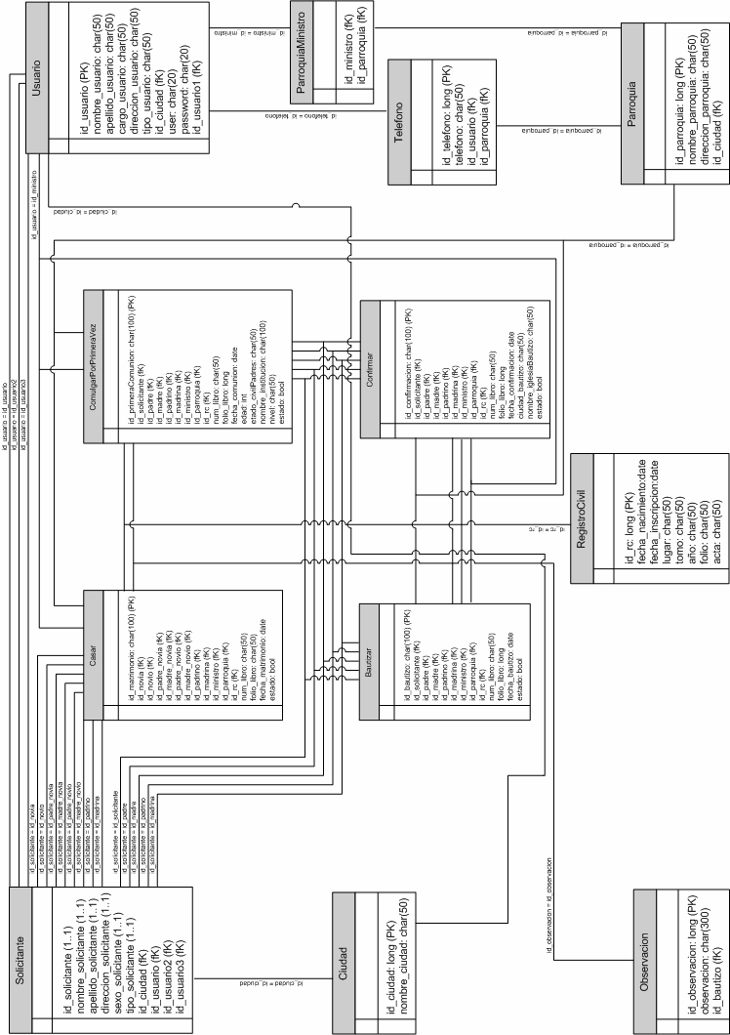

Navegación

Página Principal de Ingresos de Datos

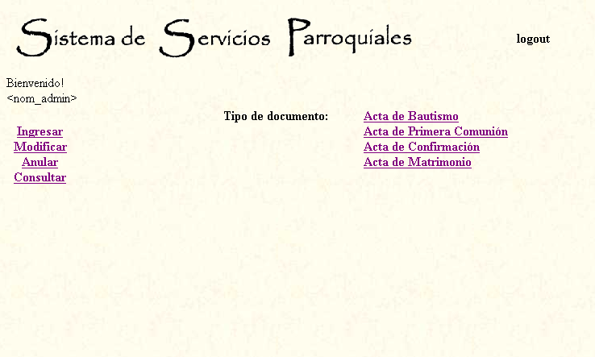

Ingreso de Acta de Bautismo

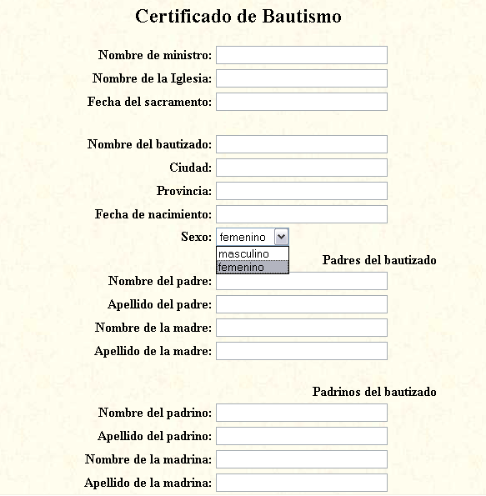

Ingreso de Acta de Primera Comunión

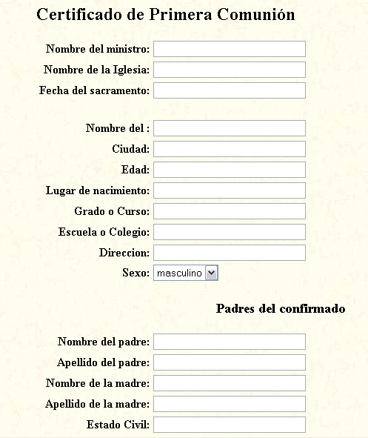

Ingreso de Acta de Confirmación

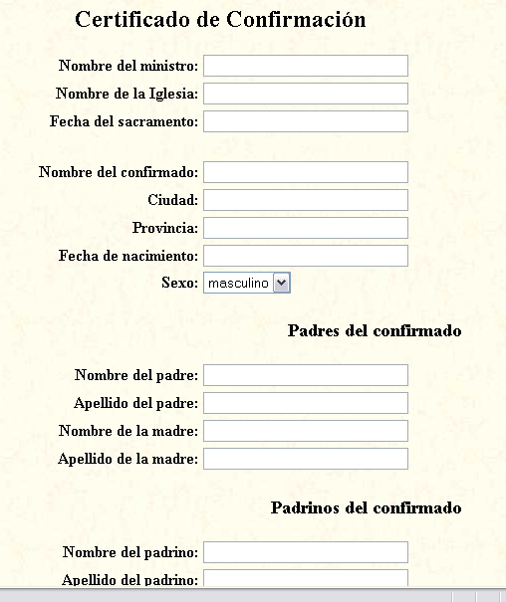

Ingreso de Acta de Matrimonio

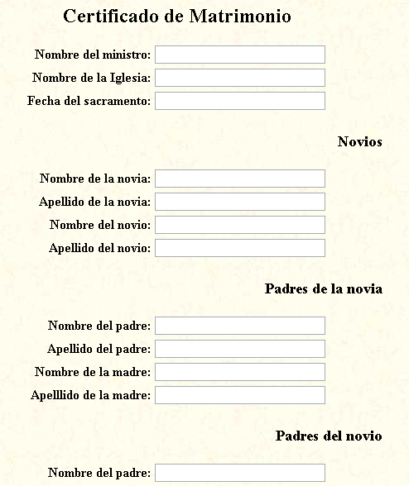

Pagina Principal de Consultas

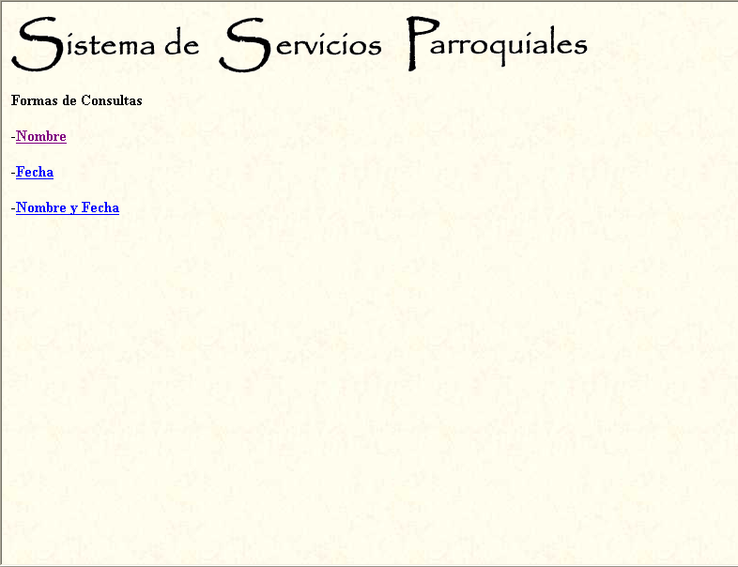

Consulta por Nombre

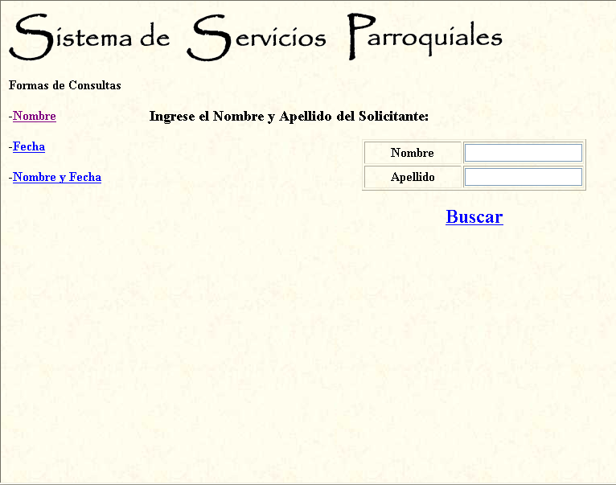

Consultar por Fecha
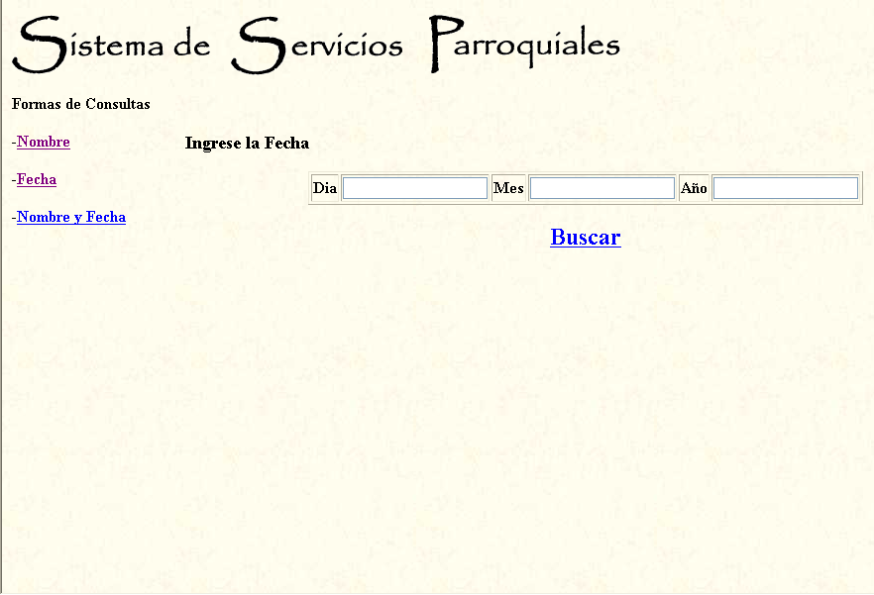

Consultar por Nombre y Fecha
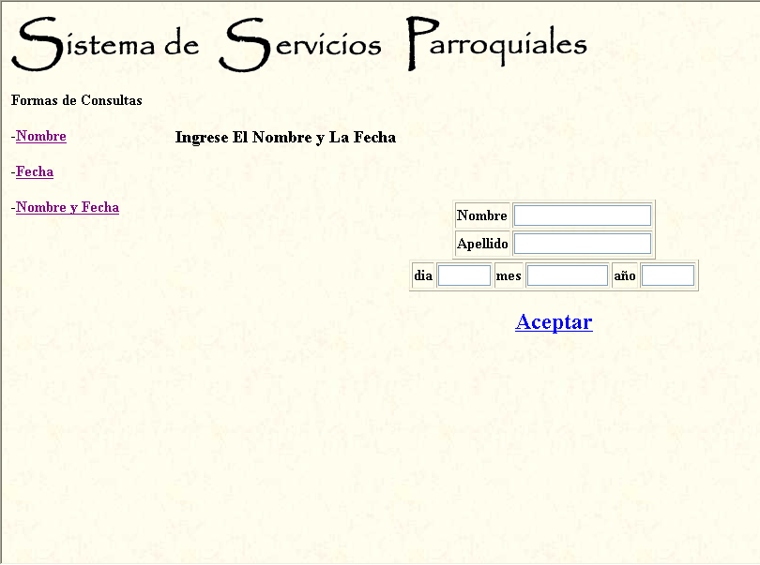

Pagina Principal para la Modificación
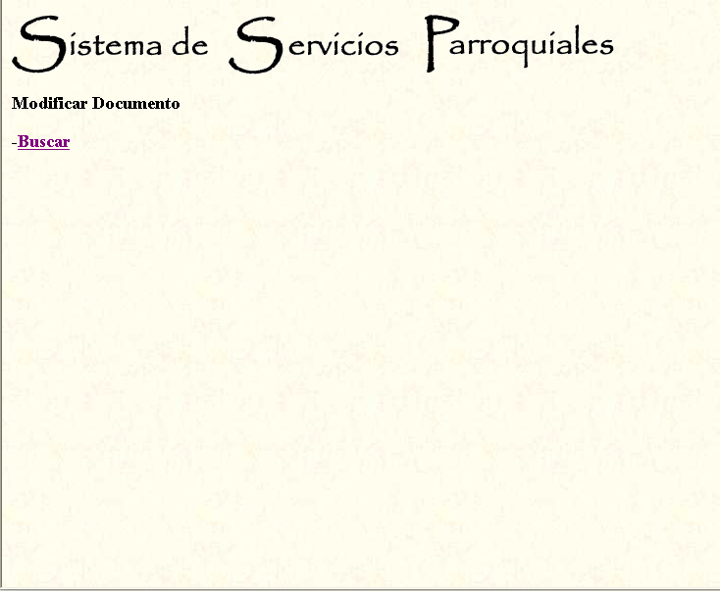

Buscar Documento para Modificar
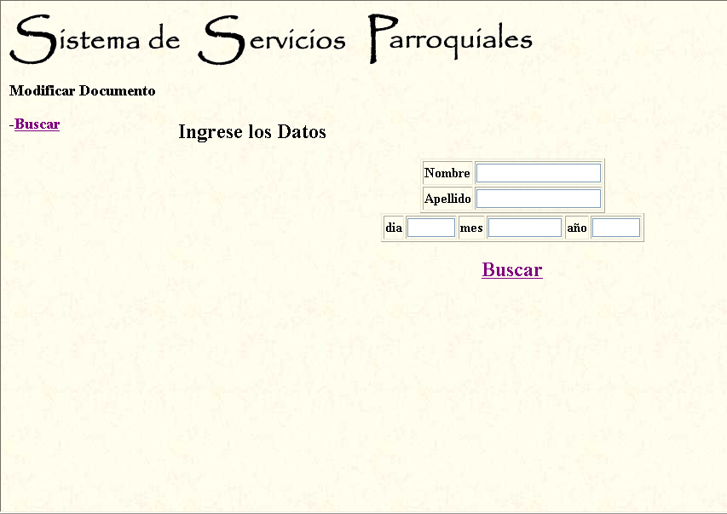

Pagina Principal de Anular
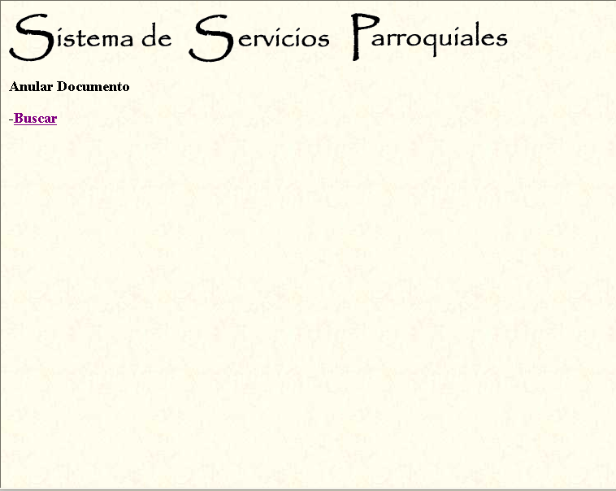

Buscar Documento para Anularlo
